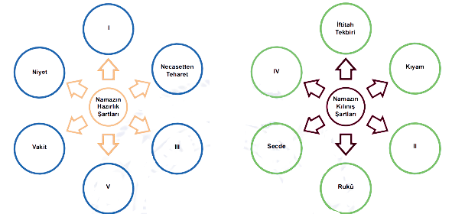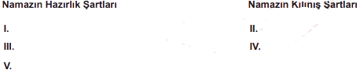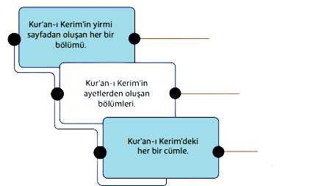5. SINIF
……………………..EĞİTİM ÖĞRETİM YILI ………………… ORTAOKULU
DİN KÜLTÜRÜ VE AHLAK BİLGİSİ SINAVI

2.DÖNEM
1.YAZILI

İsimSoyisim: Sınıf/Numara: Puan:

5.2.2.Namazınkılınışınıgözlemleyebilme

Şekillerdenumaralanmışyerlerenamazınhangişartlarınıngeleceğiniyazarakbuşartlarınneanlamageldiğinikısaca açıklayınız (3x515 puan)

5.2.4.Tahiyyatduasınıvebuduanınanlamınıokuyarakyorumlayabilme
“Selam, rahmet, bütün güzellikler ve iyilikler Allah içindir. Ey Peygamber! Allah’ın rahmeti, bereketi ve selamı senin üzerine olsun. Selam, bizim ve Allah’ın iyi kullarının üzerine olsun. Tanıklık ederim ki Allah’tan başka ilah yoktur. Yine tanıklık ederim kiMuhammed onun kulu ve elçisidir.” (Tahiyyat duası)

Tahiyyatduasındaaltıçizilibölümünİslam’ınhangişartınıifadeettiğiniyazınız.(5Puan)

    - Kur’an-ıKerim’iniçdüzeniniçözümleyebilme

Kur’an-ıKerim’iniçdüzenineilişkinverilenbilgilerinhangikavramaaitolduklarınıyazınız.(5x315puan)

    - Kur’an-ıKerim’iniçdüzeniniçözümleyebilme

Aşağıdaverilenkavramlarıaçıklayınız.(5x210puan)

HATİM

HAFIZ

    - Kur’an-ıKerim’intemelözelliklerihakkındabilgitoplayabilme
“Onlar Allah'a ve âhiret gününe inanır, iyiliği teşvik edip kötülükten sakındırır ve hayır işlerde birbirleriyle yarışırlar. İşte bunlar, sâlih kullardandır.” (Ali İmran Suresi, 114.)

Göklerin ve yerin yaratılışında, gece ile gündüzün birbiri ardınca gelişinde, insanlara faydalı şeyler taşıyarak denizde akıp giden gemilerde, Allah’ın gökten indirip de kendisiyle ölümünden sonra yeryüzünü dirilttiği ve üzerinde dolaşan her türlü canlıyı yaydığı yağmurda, gökle yer arasında emre hazır bekleyen rüzgarları ve bulutları farklı yönlerde evirip çevirmesinde aklını kullanan bir topluluk için elbette Allah’ın varlığını ve birliğini gösteren deliller vardır. ( (Bakara Suresi 164. Ayet)

YukarıdaverilenayetlerdenyararlanarakKur’an-ıKerim’intemelözelliklerindenikitanesiniyazınız?(5x210puan)

    - Kur’an-ıKerim’intemelözelliklerihakkındabilgitoplayabilme

Kur’an-ıKerim’inöğütlerineuyaninsanlarındavranışlarındagözlemlenebilecekdörtilkeyiyazınız.(5x2.510puan)

    - Kuran-ıKerim’inanakonularınısınıflandırabilme

AşağıdakiayetlerinKur’an’ıKerim’inanakonularındanhangisiyleilgiliolduğunuyanındakiboşluğayazınız? (4x5 20 puan )

Ey iman edenler!Allaha karşı gelmektensakınınvedoğrusözsöyleyin.(Ahzap70)

İnsana da anne ve babasına iyidavranmasını emrettik (Lokman 14)
Bencinleriveinsanlarıancakbanakulluketsinler diye yarattım. (Zariyat 56)

Ey iman edenler!Allaha peygamberineindirdiğikitabavedahaönceindidiğikitabaiman edin.(Nisa 136)

    - Kuran-ıKerim’inanakonularınısınıflandırabilme
“Hikâye etmek, anlatmak, haber vermek” anlamlarına gelir. Kur’an-ı Kerim’de geçmiş peygamberler ve kavimlerle ilgili ibret verici olayları ifade eder.Peygamberlerin örnek şahsiyetlerinden bahsedilir. Onların insanları tevhit inancına davet etmeleri, bu süreçte karşılaştıkları zorluklar anlatılır. Geçmiş milletlerin sergiledikleri tutum ve bunların sonucu gösterilir

YukardaverilenaçıklamaKur’an-ıKerim’inanakonularındanolanhangikavramaaittir.(10puan)

    - Kevsersuresinivebusureninanlamınıokuyarakyorumlayabilme

KarışıkolarakverilenKevserSuresi’nindoğrusıralamaileyazınız.(5puan)

İnneşâniekehüvelebter. İnnâe’taynâkelkevser. Fesallilirabbikevenṇar

Busınav1.senaryoyagörehazırlanmıştır

Başarılardileriz
Din Kültürü ve Ahlak Bilgisi Zümresi

BU SINAV DİN KÜLTÜRÜ ĞRETMENİ VEYSEL AKOL TARAFINDAN HAZIRLANMIŞ OLUP KULLANILMASI VE YAYILMASI TAMAMEN HELALDİR.
HAYIRDUABEKLERİM,SELAMEDERİM


